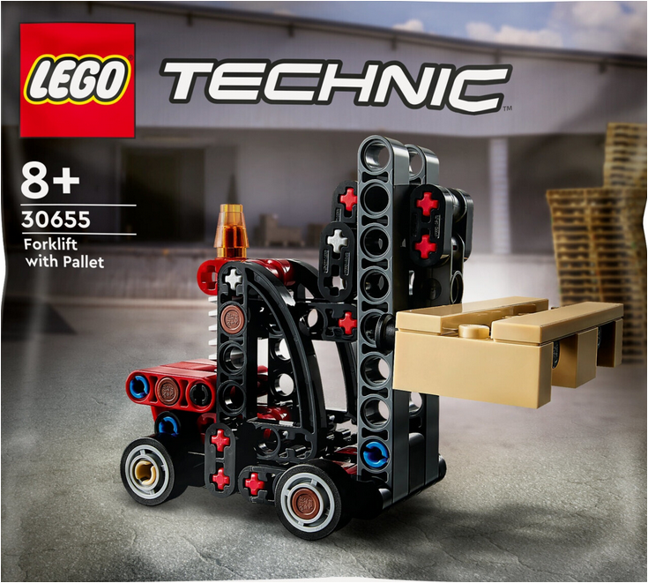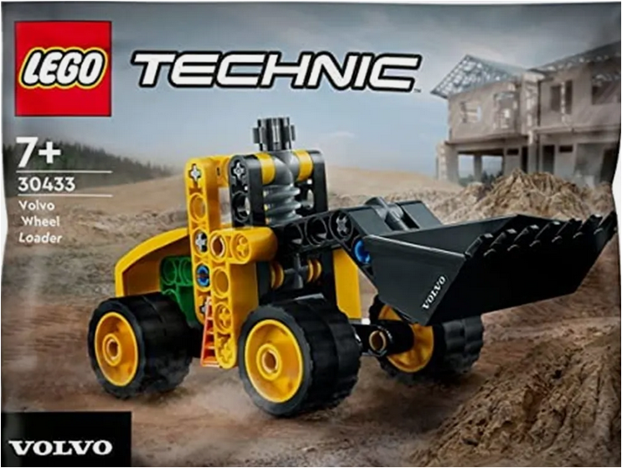
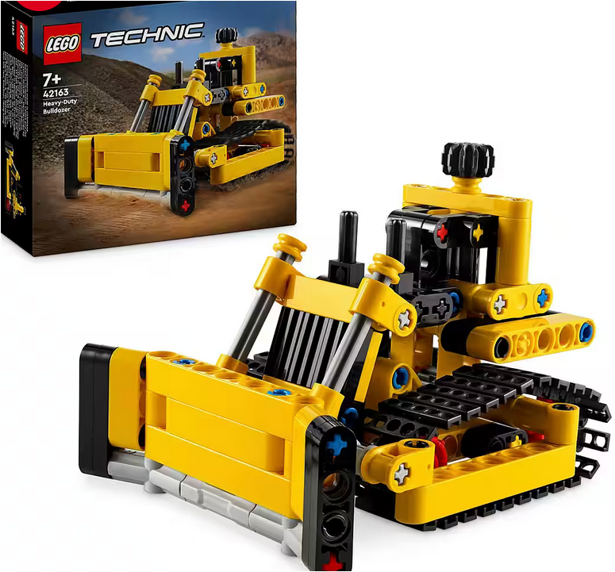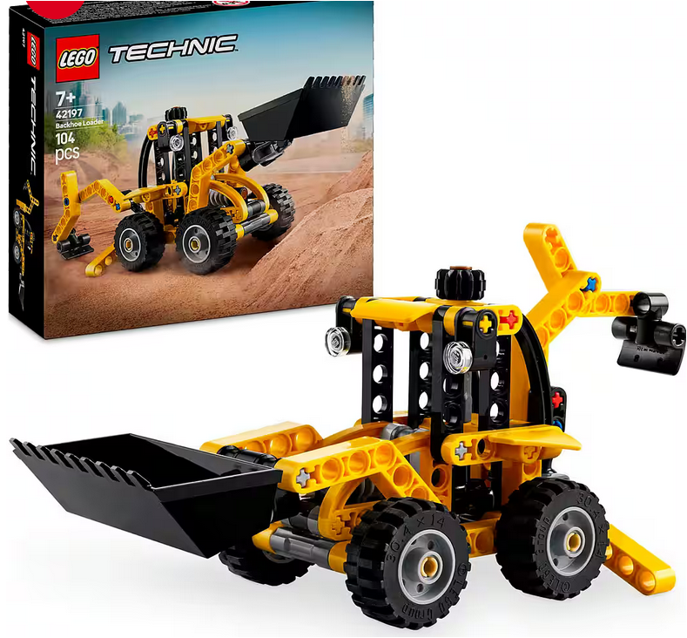
Baugeräteführer/innen
Ruft das Berufsinformationsportal der Bundesagentur für Arbeit auf und sucht im BERUFENET nach dem Beruf Baugeräteführer/in.
Bearbeitet anschließend folgende Aufgaben schriftlich:

Arbeitsauftrag Teil A – Berufsbild verstehen
- Tätigkeiten:
  - Welche Aufgaben hat ein/e Baugeräteführer/in?
  - Mit welchen Maschinen arbeitet man?
- Arbeitsorte:
  - Wo arbeitet man in diesem Beruf?
  - Arbeitet man eher im Team oder allein?
- Ausbildung:
  - Wie lange dauert die Ausbildung?
  - Welche Schulfächer sind besonders wichtig?
  - Welchen Schulabschluss braucht man?
- Voraussetzungen:
  - Welche körperlichen und persönlichen Eigenschaften sollte man mitbringen?
- Zukunft & Verdienst:
  - Wie sind die Zukunftsaussichten?
  - Wie viel verdient man ungefähr in der Ausbildung und später im Beruf?
👉 Erstellt eine übersichtliche Zusammenfassung (1 Seite).

2. Praxisaufgabe: Wir bauen eine Baustelle (LEGO-Modell Nr. 38433)
Nun werdet ihr selbst aktiv!
Stellt euch vor, ihr seid Baugeräteführer/innen auf einer Baustelle.

Arbeitsauftrag Teil B – LEGO-Modell bauen
- Baut ein kleines Baustellen-Modell mit LEGO (z. B. Bagger, Radlader, Kran oder eine kleine Baustellenszene).
- Das Modell soll zeigen:
  - mindestens ein Baugerät
  - eine Baustellensituation (z. B. Straßenbau, Hausbau, Aushub einer Baugrube)
- Präsentation (ca. 3 Minuten):
  - Welches Baugerät habt ihr gebaut?
  - Welche Aufgabe erfüllt es?
  - Welche Fähigkeiten braucht man, um dieses Gerät zu bedienen?
  - Welche Sicherheitsregeln sind wichtig?

Lösungsblatt (für Lehrkräfte)

1. Tätigkeiten
- Bedienen von Baumaschinen (Bagger, Radlader, Kräne, Planierraupen)
- Transportieren und Bewegen von Baumaterial
- Ausheben von Baugruben
- Straßenbauarbeiten
- Wartung und Pflege der Maschinen

2. Arbeitsorte
- Baustellen (Hochbau, Tiefbau, Straßenbau)
- Tunnel- oder Gleisbau
- Teilweise im Freien bei jedem Wetter
- Teamarbeit mit Bauleitern, Polieren und anderen Fachkräften

3. Ausbildung
- Dauer: 3 Jahre (duale Ausbildung)
- Wichtige Fächer: Mathematik, Technik/Werken, Physik
- Meist Hauptschulabschluss oder mittlerer Schulabschluss

4. Voraussetzungen
- Gute körperliche Belastbarkeit
- Technisches Verständnis
- Verantwortungsbewusstsein
- Sorgfalt
- Teamfähigkeit

5. Verdienst
(Angaben können regional variieren)
- Ausbildungsvergütung: ca. 900–1.200 € brutto
- Einstiegsgehalt: ca. 2.500–3.200 € brutto monatlich

📊 Bewertungsraster (30 Punkte)
Bereich | Kriterien | Punkte
Recherche | Vollständigkeit der Antworten | /10
Inhaltliche Richtigkeit | Fachlich korrekte Informationen | /5
LEGO-Modell | Kreativität & Erkennbarkeit | /5
Präsentation | Verständlichkeit & Fachbegriffe | /5
Reflexion | Ehrliche & begründete Aussagen | /5

Notenschlüssel (Vorschlag)
- 27–30 Punkte → Note 1
- 23–26 Punkte → Note 2
- 19–22 Punkte → Note 3
- 15–18 Punkte → Note 4
- 10–14 Punkte → Note 5
- unter 10 Punkte → Note 6
Baue ein Alternativmodell
https://rebrickable.com
oder
Zeichne im Hintergrund das Bild einer eine Baustelle.

